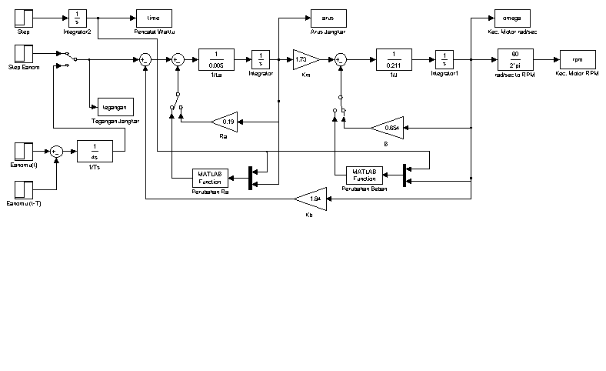

FILE: variasi_r.m

function y = variasi_r(x)
Ra = 0.19;
T = 0.5;
t = x(1);
Ia = x(2);
if t <= T
y = 10*Ra*Ia;
elseif t <= 2*T
y = 9*Ra*Ia;
elseif t <= 3*T
y = 8*Ra*Ia;
elseif t <= 4*T
y = 7*Ra*Ia;
elseif t <= 5*T
y = 6*Ra*Ia;
elseif t <= 6*T
y = 5*Ra*Ia;
elseif t <= 7*T
y = 4*Ra*Ia;
elseif t <= 8*T
y = 3*Ra*Ia;
elseif t <= 9*T
y = 2*Ra*Ia;
else
y = Ra*Ia;
end

FILE: variasi_beban.m

function y = variasi_beban(x)
B = 0.654;
T = 0.5;
t = x(1);
w = x(2);
if t <= T
y = 0;
elseif t <= 2*T
y = 0.2*B*w;
elseif t <= 3*T
y = 0.4*B*w;
elseif t <= 4*T
y = 0.6*B*w;
elseif t <= 5*T
y = 0.8*B*w;
else
y = B*w;
end

Ra diubah dari besar ke harga nominal

B diubah dari kecil ke harga nominal

Ra dan B diubah bersama-sama

Ea dinaikkan dari 0 ke harga nominal selama 4 detik
Ra dan B nominal

